## 总结

1. 网站主题

华水70校庆网页

1. 主要内容
2. 包含有首页，校庆视频，校庆LOGO，校庆公告，七秩时光，宣传口号六个页面，可通过导航栏进入相应的页面，查看效果。



2、在导航栏进入到每个页面后，都会有

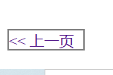 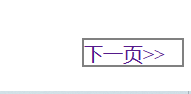

这样的效果，可使在当前页面与其前后两个页面实现切换。

导航栏的 退出 按钮，可以返回到 入口 的页面。

3、首页中





这些标题也均可连接到相应的页面，进行具体查看。

1. 进度安排

|  |  |
| --- | --- |
| **类别** | **时间** |
| 首页规划 | 12/9 |
| 导航栏制作 | 12/11 |
| 轮播图制作 | 12/14 |
| 校庆视频、LOGO页面制作 | 12/18 |
| 校庆公告页面制作 | 12/19 |
| 入口页面form表单制作 | 12/19 |
| 七秩时光页面制作 | 12/20 |
| 首页历史时间线制作 | 12/21 |
| 宣传口号页面制作 | 12/22 |
| 完善 | 12/23 |

四、首页布局示意图

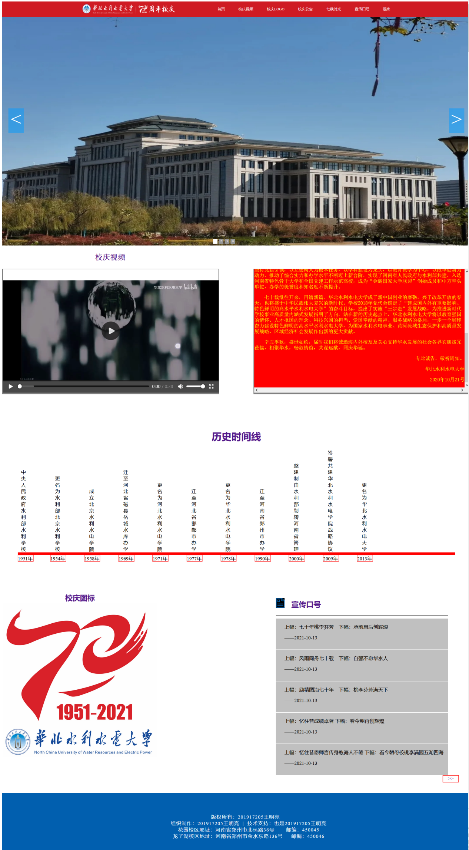

五、网站目录结构

对于压缩包中的文件夹来个介绍：（网站目录介绍）

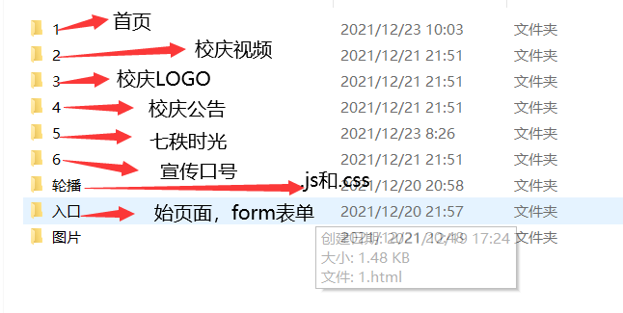

文件夹**1到6**分别对应：**首页，校庆视频，校庆LOGO，校庆公告，七秩时光，宣传口号；**

轮播文件夹存放的是首页**轮播**效果中的**.css和.js**文件；

图片文件夹存放图片和视频；

**入口**文件夹有一个html，主要是表单**form**效果的表现，页面结果如下：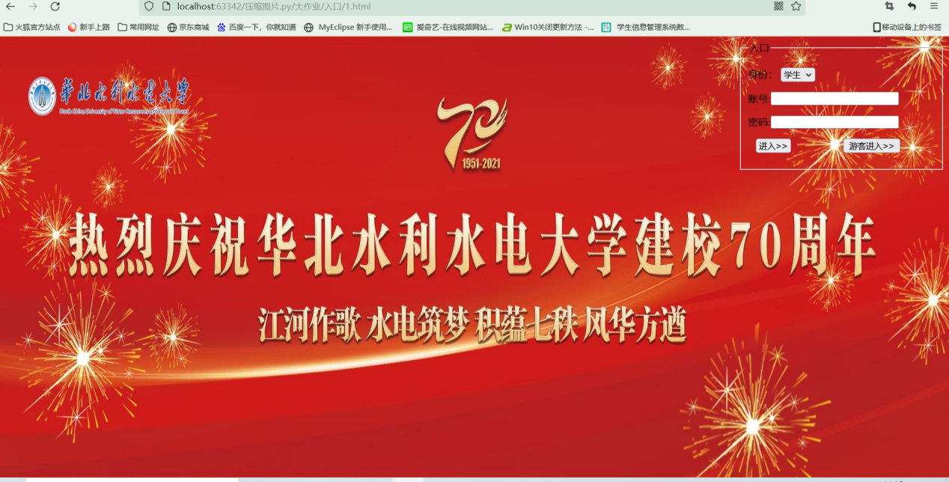

用户可根据身份的不同，选择对应的身份，再输入账号密码，可通过进入按钮进入网站首页，对于普通游客，直接通过游客按钮进入网站首页。

1. 各页面展示

校庆视频页面

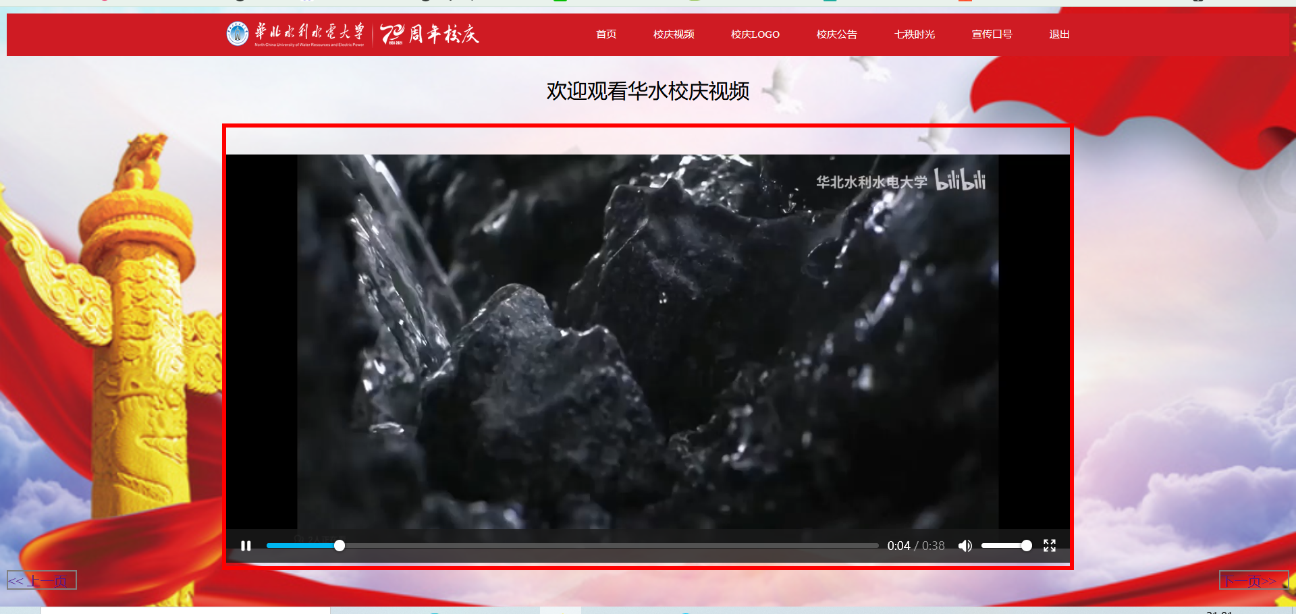

校庆logo页面



校庆公告页面

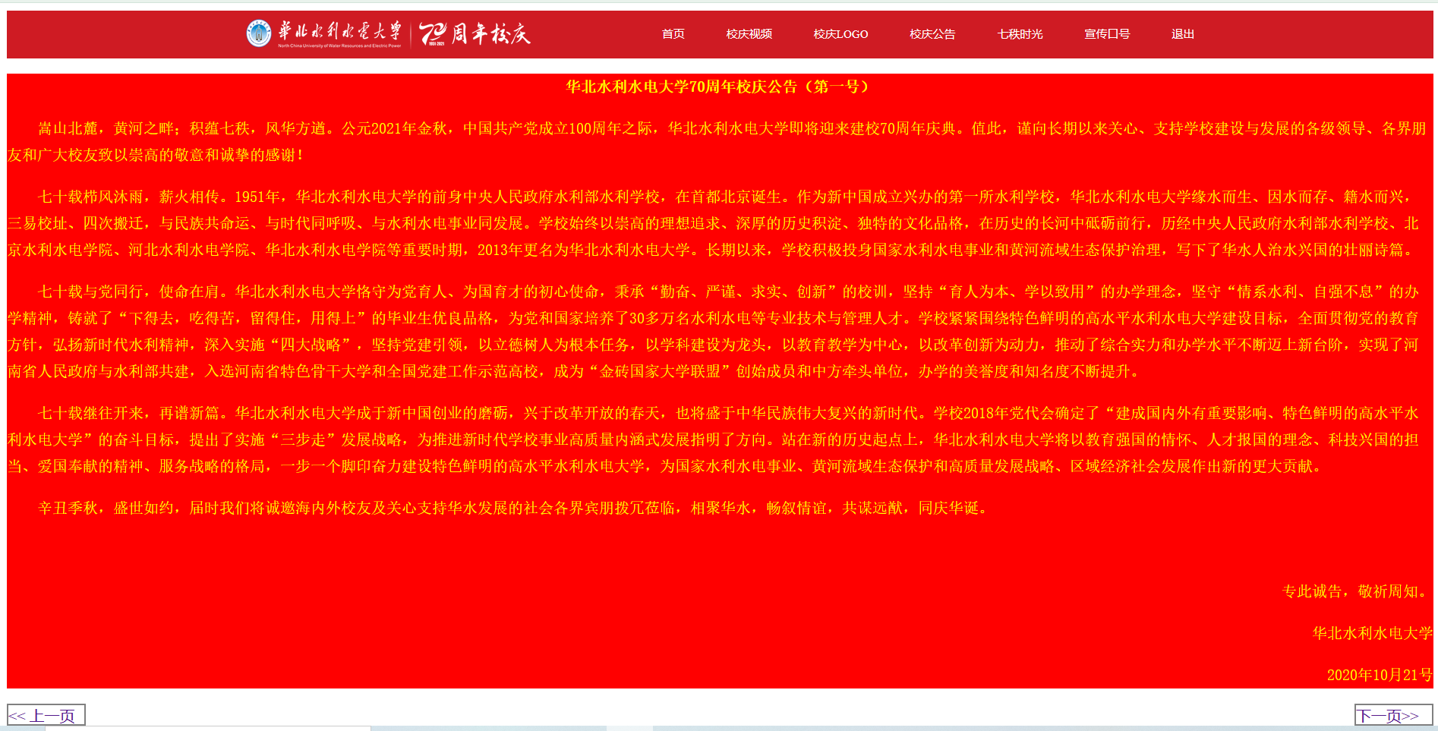

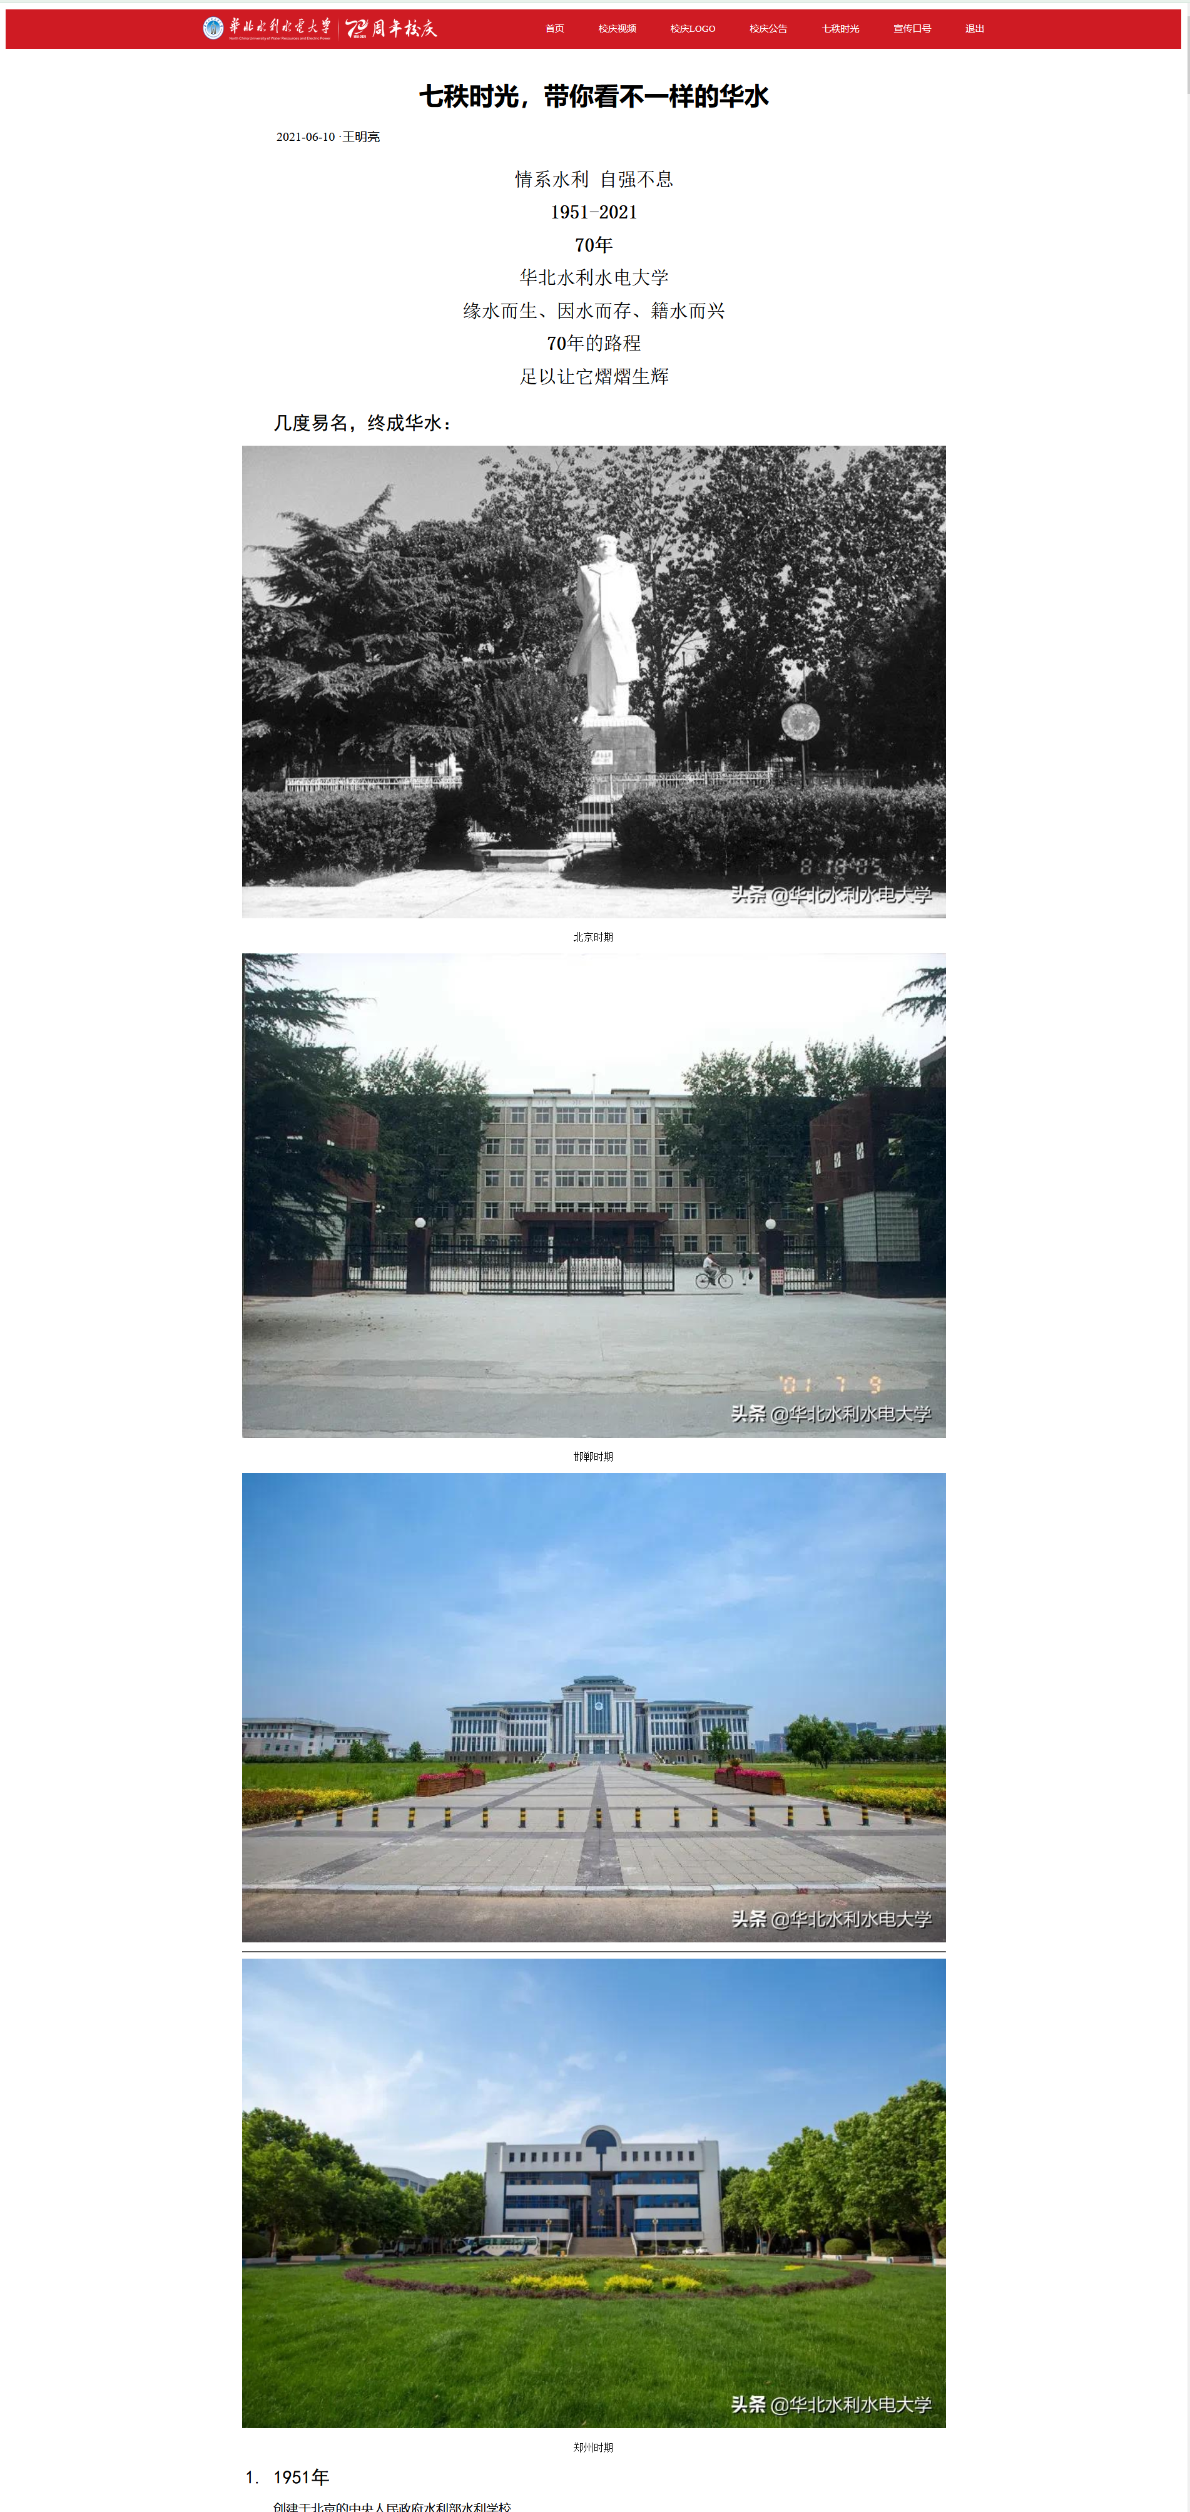

七秩时光

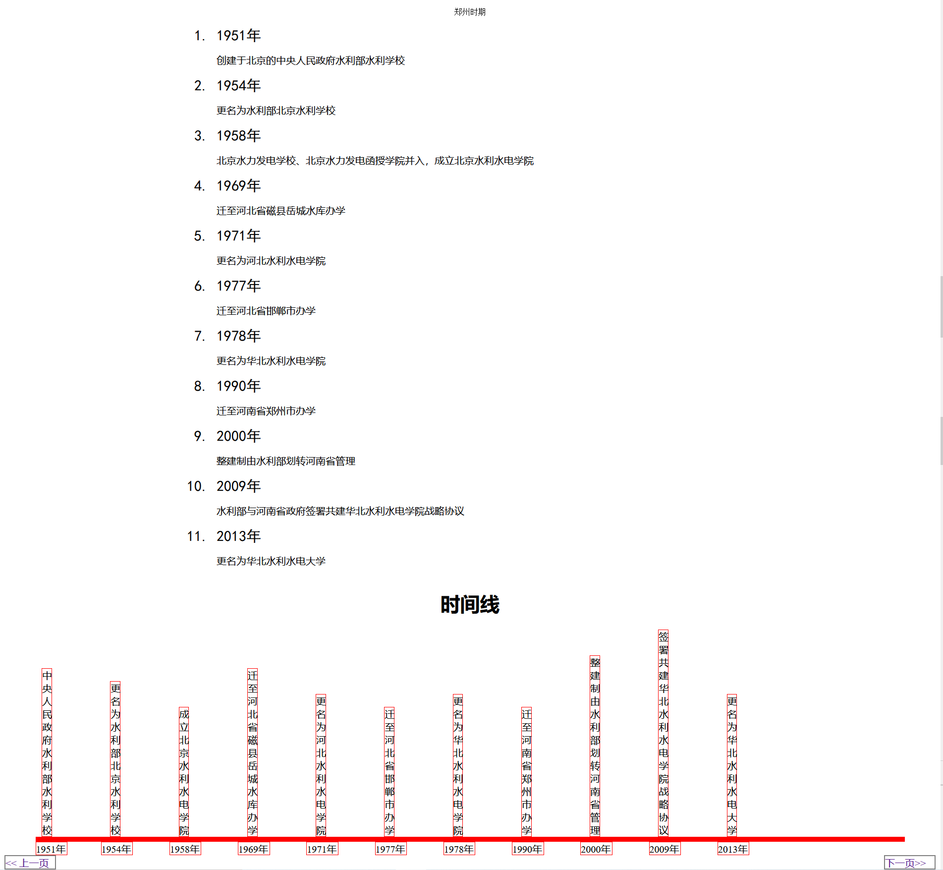

宣传口号页面

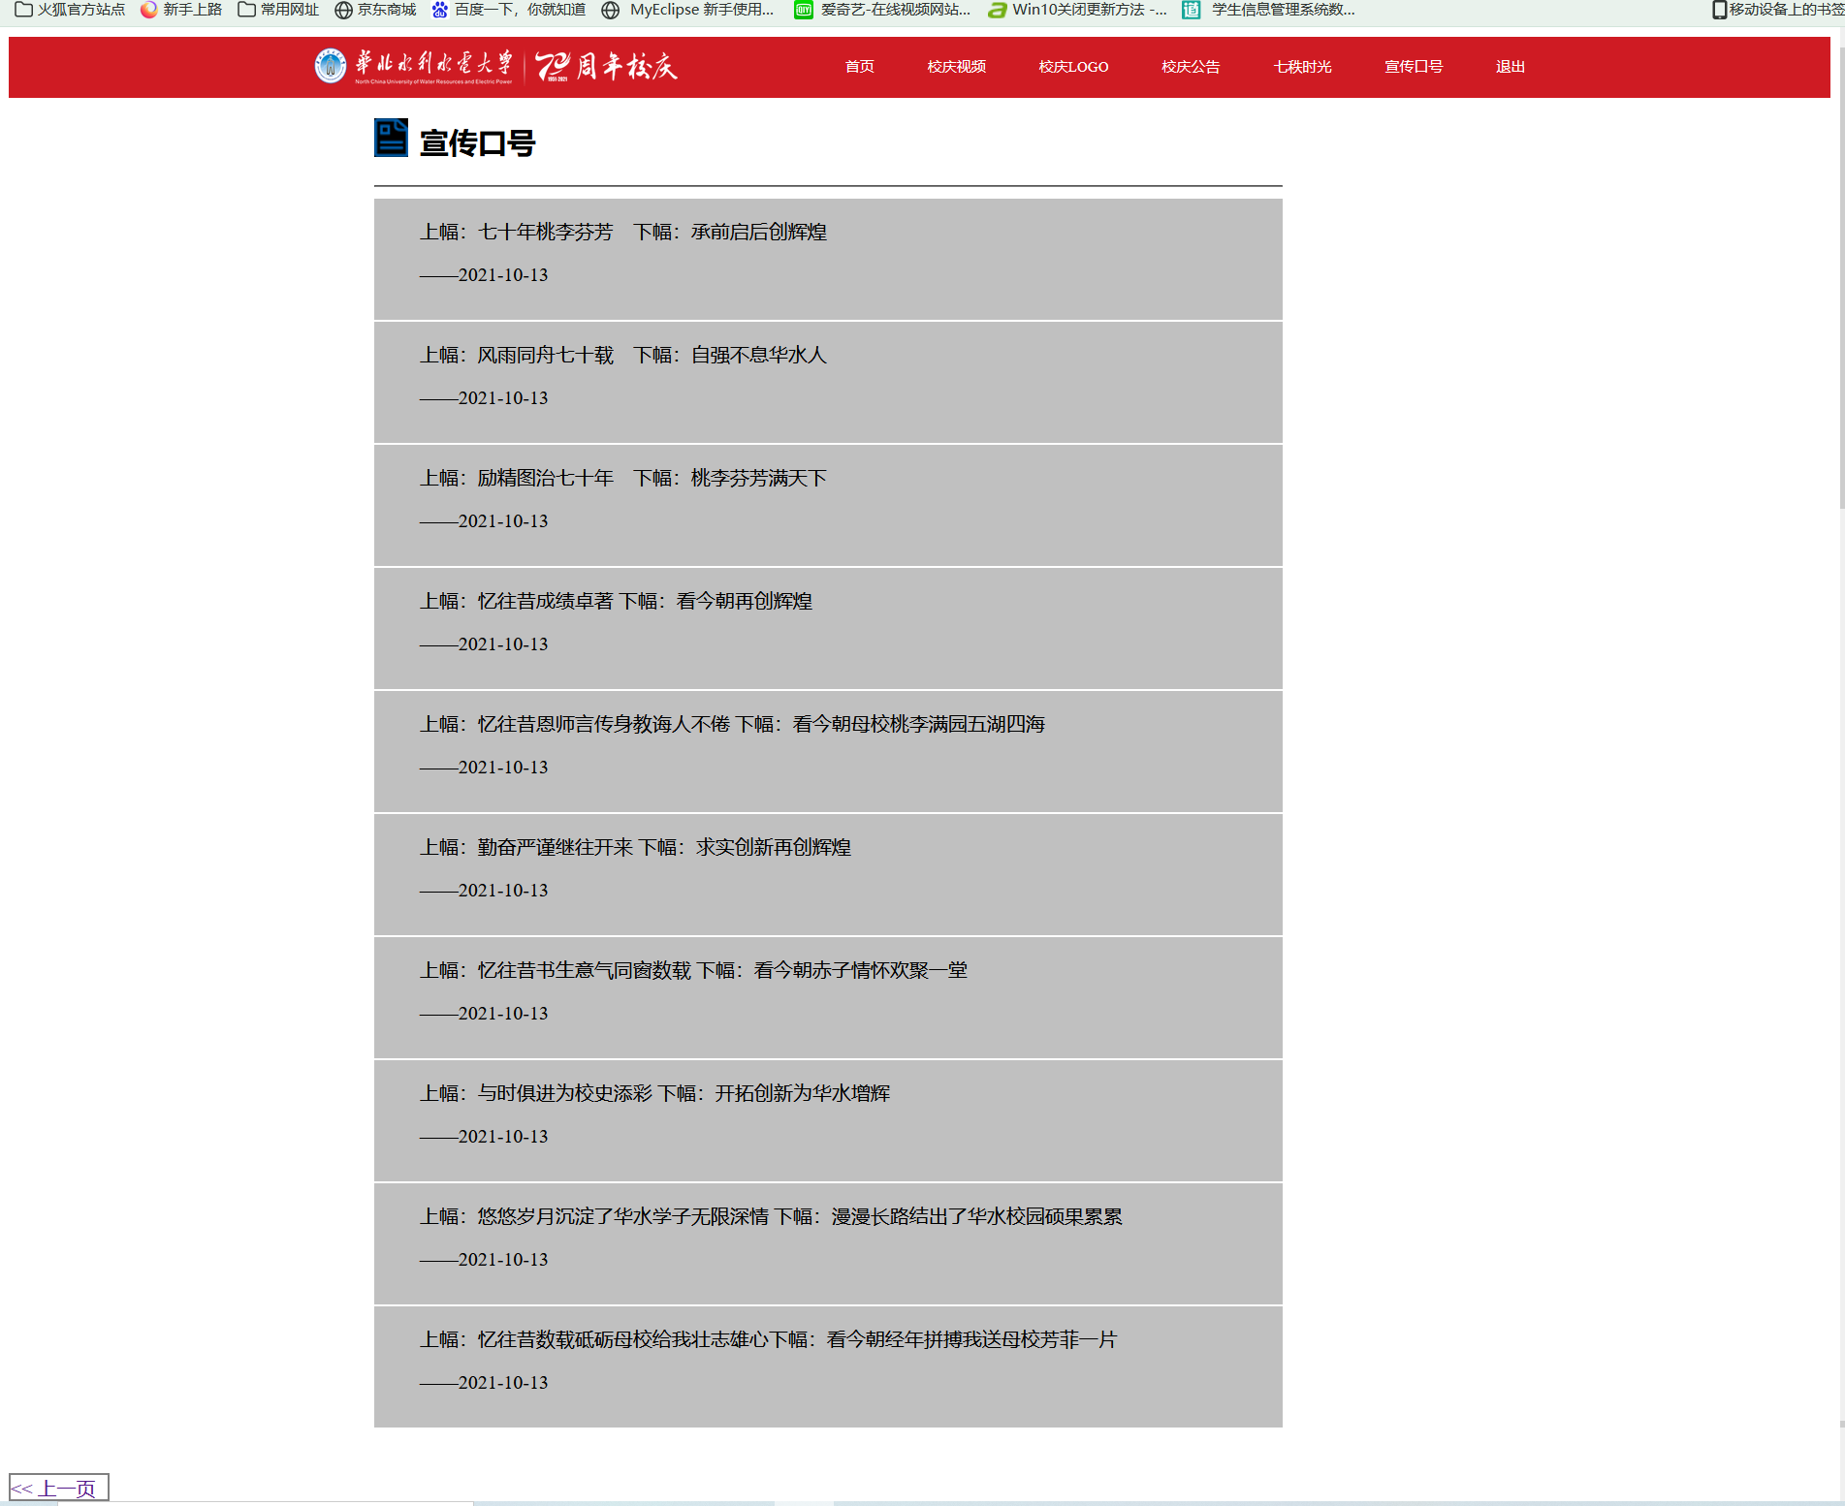

1. 心得体会

通过这段时间对HTML的学习，我学到了很多，当然在这个过程中我也遇到了很多问题，不过每一个问题的解决都是我的一次小的进步！

通过对html的学习，我发现编程的学习就是练习的学习，练的多了，接触的多了，遇到的问题就多了，同时解决的问题也就多了，那么你也就学通了。在刚开始写大作业的时候，真的是敲5分钟代码就要翻10分钟的书，对知识还不是很理解，敲了一段时间后常用的那几个操作用法可以说是信手拈来，嘿嘿。

学习程序是一件很枯燥的事情，整天坐在椅子上敲代码确实很累，但是这一段时间我已经完美的坚持下来。梦在远方，而我！正在路上！